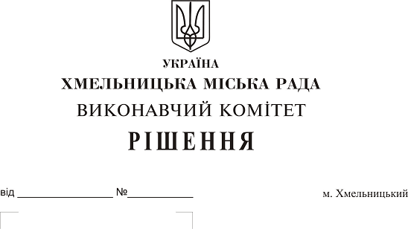
Про внесення змін до рішення виконавчого комітету міської ради від 14.04.2016р. № 260 із внесеними змінами

Розглянувши клопотання Хмельницького міського комунального підприємства «Муніципальна дружина», керуючись Закону України «Про місцеве самоврядування в Україні», виконавчий комітет міської ради

ВИРІШИВ:

1. Внести зміни до рішення виконавчого комітету від 14.04.2016 р. № 260 «Про затвердження граничних сум витрат на придбання автомобілів, меблів, іншого обладнання та устаткування, мобільних телефонів, комп’ютерів Хмельницької міської ради та її виконавчими органами, а також установами та організаціями, які утримуються за рахунок міського бюджету», із внесеними змінами від 26.10.2017р. №777 та від 23.11.2017р. №863, а саме, внести зміни в додаток до рішення виконавчого комітету, встановивши граничні суми витрат на придбання легкових автомобілів для Хмельницької міської ради та її виконавчих органів, бюджетних установ та організацій у сумі 600000,00 гривень за одиницю.
2. Контроль за виконанням рішення покласти на заступників міського голови відповідно до розподілу обов’язків.

Міський голова О. Симчишин

